**Δραστηριότητα 5 AppInventor- Εφαρμογή ομιλίας**

**Καρτέλα Designer**

Για την εφαρμογή αυτή βάζουμε 2 αντικείμενα:

* **Βutton** 🡪 Bάζω το όνομα “Τalk to me”
* Aπό την καρτέλα **media**🡪 Text to speech

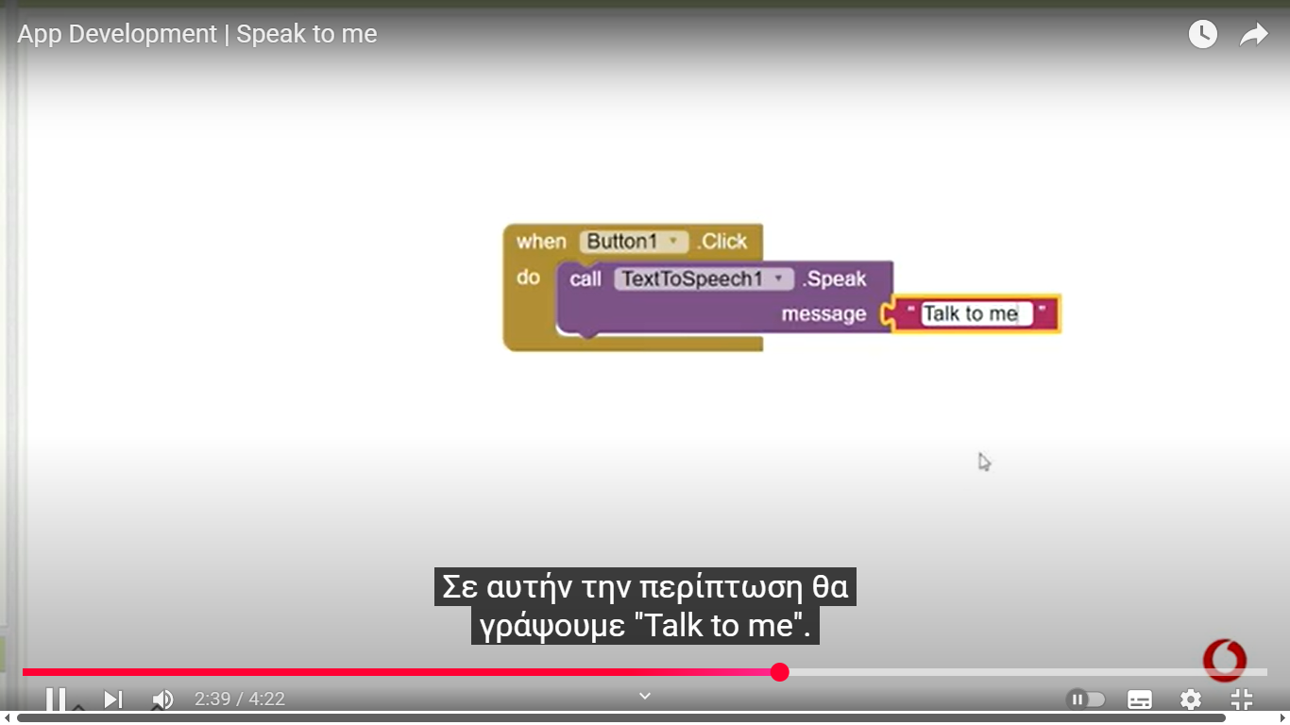**Kαρτέλα Blocks**